Ерёменко Андрей Иванович (1892-1970)
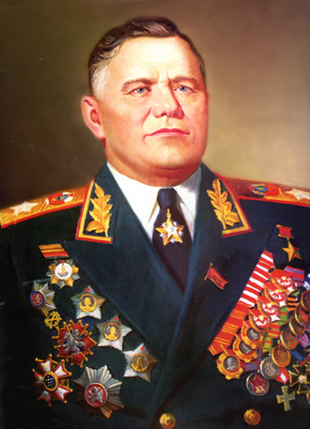
Родился в слободе Марковка в семье бедного украинского крестьянина.
22 июня 1941 г. Еременко получил назначение на должность командующего Западным фронтом. В начале августа Во время войны командовал вновь созданным Брянским фронтом, войсками 4-й Ударной армии, Юго-Восточным фронтом, позднее переименованным в Сталинградский фронт, Приморской армией в Крыму, 2-м Прибалтийским фронтом, 4-м Украинским фронтом.
В 1942 г. осуществляет Торопецкую и Вележскую армейские операции. Ноябрь 1942 г. операция «Уран» - окружение группировки Паулюса. 1943 г. успешное наступление в районе Невеля. 1943 г. Смоленская операция. Февраль 1944 г. – Крымская операция. Участвовал в блокировании Курляндской группировки врага. Операции 2-го Прибалтийского фронта в 1944 г. Осень 1944 г. – освобождение Риги. В 1945 г. участвовал в освобождение Чехословакии. За успехи в операциях 2-го Прибалтийского фронта при освобождении Прибалтики Еременко было присвоено звание Героя Советского Союза и воинское звание генерал армии.
В 1955 г. присвоено звание Маршала Советского Союза. Награжден пятью орденами Ленина, четырьмя орденами Красного Знамени, тремя орденами Суворова 1-й степени, орденом Кутузова 1-й степени. В 1945 г. присвоено звание Героя Чехословацкой Социалистической Республики за участие в освобождении Чехословакии.

